經濟部水利署第七河川分署
3月份廉政宣導電子報

廉政法令宣導

1.廉政規範宣導
公務員廉政倫理規範
為何要訂定本規範？參考立法例為何?
（一）立法背景：
- 順應世界潮流：公務員使用及分配公共資源乃基於公共信任，為減少浪費公共資源及濫用公權力，經濟合作暨發展組織（Organization for Economic Co-operation and Development, OECD）致力於政府公共服務倫理基礎工程之建設；亞太經濟合作組織（Asia-Pacific Economic Cooperation, APEC）之反貪污及透明化工作小組建議，會員體應制定及落實執行有關公務員行為之法規，並檢討執行情形，均顯示重視公務倫理已成為國際趨勢及先進國家努力之目標。
- 樹立廉能政治新典範：行政院責由法務部訂定本規範，作為推動公務倫理之首要工作，其目的在於引導公務員執行公務過程，時時需以公共利益為依歸，樹立廉能政治新典範，重建國民對政府的信任與支持。
（二）參考立法例：
- 外國立法例：美國：「倫理改革法」（Ethics Reform Act of 1989）、第12674號命令（Executive Order 12674 of April 12, 1989）中，所確立之14條政府公務員暨員工倫理行為準則（Principle of ethical conduct for government officers and employee.）、日本「國家公務員倫理法」、「國務大臣、副大臣暨大臣政務官規範」、新加坡「行為與紀律」（Conduct and Discipline）、「部長行為準則」。
- 本國立法例：「執行端正政風行動方案防貪部分應注意事項」、「臺北市政府公務員廉政倫理規範」、「採購人員倫理準則」等。
2.聯合國反貪腐公約宣導
主題：第8條 公職人員行為守則
1.為了打擊貪腐，各締約國均應依其國家法律制度之基本原則，對其國家公職人員特別提倡廉正、誠實及盡責。
2.各締約國均應特別努力在其國家體制及法律制度之範圍內，適用正確、誠實善執行公務之行為守則或標準。
3.為實施本條各項規定，各締約國均應依其國家法律制度之基本原則，酌情考量區域、區域間或多邊組織相關倡議，如聯合國大會於一九九六年十二月十二日第五十一／五十九號決議附件所定之公職人員國際行為守則。
4.各締約國應依其國家法律之基本原則，考慮訂定措施和建立制度，使公職人員在執行公務過程發現貪腐行為時，向有關機關檢舉或告發。
5.各締約國均應依其國家法律之基本原則，酌情努力訂定措施和建立制度，要求公職人員特別就可能與其職權發生利益衝突之職務外活動、任職、投資、資產及貴重之饋贈或重大利益，向有關機關陳（申）報。
6.各締約國均應考慮依其國家法律之基本原則，對違反本條所定守則或標準之公職人員，採取處分或其他措施。

你知道嗎?

廉能是政府的核心價值，貪腐足以摧毀政府的形象，公務員應堅持廉
潔，拒絕貪腐。政府持續健全與執行反貪腐法律、提高施政透明，厚植人民信任的執政基礎，使政府獲得國會、人民更多的付託及授權，以達成「廉能政府、透明台灣」的目標。

3.公職人員財產申報法宣導
裁罰案例：
誤解有價證券申報標準(1)事實：申報人○○院○○部○○局局長，於100年申報財產時，漏報配偶名下有價證券(含股票及基金)  申報人辯解：漏報配偶名下有價證券，係因誤認為各種股票及基金均超過100萬元才須申報，純係因誤解規定所致之疏忽，並無隱匿不報之故意。 解析：如申報人對財產申報相關規定存有疑義，除可主動查閱公職人員財產申報表填表說明，或詳細閱讀公職人員 財產申報表中各項欄位之注意事項外，亦可逕向受理申報機關(構)詢明正確申報方式後再為申報。本案申報人顯然未盡法定之查詢義務，非可卸責。 裁罰案例：誤解有價證券申報標準(2) 事實：申報人○○院○○署○○大隊隊長，於100年申報財產時，漏報配偶及未成年子女名下有價證券(含股票及基金) 申報人辯解：漏報配偶及未成年子女名下有價證券，係因誤解股票及基金各別未達100萬元者可免申報，且申報時因病長期請假，未詳細了解申報規定致生疏漏。 解析：如申報人對財產申報相關規定仍存有疑義，除應主動查閱公職人員財產申報表填表說明，或詳細閱讀公職人 員財產申報表中各項欄位之注意事項外，亦可逕向受理申報機關(構)詢明正確申報方式並據以辦理，則其未盡查詢義務，隨意申報，若仍得諉為疏失而免罰，則本法之規定將形同具文(最高行政法院92年度判字第1813號判決參照)。

4.公職人員利益衝突宣導
宣導案例
單位主管之二親等親屬參加該單位職務代理人職缺面試，該主管自行面談並決定錄取其二親等親屬 A自98年至102年間擔任某部會單位主管，為本法第 2條所定之公職人員；其胞兄 B為本法第 3 條之關係人。該部會於招聘職務代理人之過程中，A 除主動通知其 胞兄 B 投遞該職缺應徵履歷外，並自行面試該職缺 2名報名人員含 B及另一名 C後，選定胞兄 B為約僱人員，使關係人獲得僱用為該機關約僱人員之非財產上利益及領取薪資計16萬餘元之財產上利益，違反本法第6條及第10條第1項規定，處罰鍰100萬元

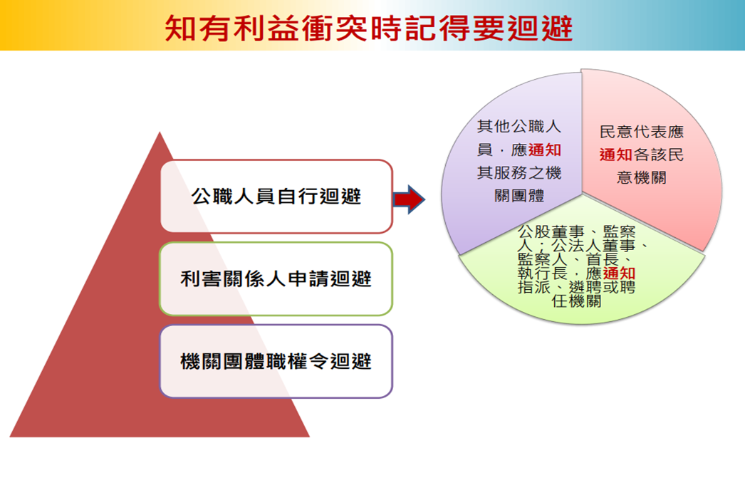
違反本法規定應處罰鍰之情形計有以下幾種：
未自行迴避：公職人員知有利益衝突者，應即自行迴避(本法第6條)，而該公職人員如為民意代表，不得參與個人利益相關議案之審議及表決；如為其他公職人員應停止執行該項職務，並由職務代理人執行法第10條第1項)。該公職人員並應依法向受理申報機關報備。違反者，處新臺幣100萬元以上500萬元以下罰鍰(本法第16條)。
拒絕迴避：違反第10條第4項規定之「服務機關或上級機關知有應自行迴避而未迴避情事者，應命該公職人員迴避。」或第12條規定之「公職人員有應自行迴避之情事而不迴避者，利害關係人得申請其迴避」，而其拒絕迴避者，處新台幣150萬元以上750萬元以下罰鍰。(第17條)
假借權力圖利：公職人員不得假借職務上之權力、機會或方法，圖其本人或關係人之利益(本法第7條)。違反者，處新臺幣100萬元以上500萬元以下罰鍰；所得財產上利益，應予追繳(本法第14條)。
關說圖利：公職人員之關係人不得向機關有關人員關說、請託或以其他不當方法，圖其本人或公職人員之利益(本法第8條)。違反者，處新臺幣100萬元以上500萬元以下罰鍰；所得財產上利益，應予追繳(本法第14條)交易行為：公職人員或其關係人，不得與公職人員服務之機關或受其監督之機關為買賣、租賃、承攬等交易行為(本法第9條)。違反者，處該交易行為金額一倍至三倍之罰鍰(本法第15條)。

5.消費者保護宣導
熱線及來電答鈴等優惠到期─不再是免費
答鈴等免費加值服務到期時，業者以消費者未主動告知取消，逕自認定消費者有繼續使用之意思，而開始持續收費的爭議不少，行政院消費者保護處（下稱行政院消保處）協調國家通訊傳播委員會（下稱通傳會），要求電信業者除目前以帳單及簡訊通知消費者，優惠期滿將開始收費外，應再增加電話通知，務使消費者知悉。
行政院消保處表示，免費加值服務的消費爭議態樣主要為資費方案合約（下稱合約）內含免費加值服務，消費者簽約時無選擇權利，合約期滿，消費者未主動取消加值服務，則開始收費；其態樣包括：
案例1：合約包含免費熱線無限通話，但合約到期後，消費者如未致電業者取消其中的熱線加值服務，消費者每月將持續被扣繳熱線月租費及通話費。
案例2：消費者簽約時要求業者合約刪除加值服務，定型化契約中載明消費者須自行去電取消，消費者未必取消，且經業者多方遊說及承諾免費試用結束前，將以簡訊提醒消費者取消該加值服務。但消費者因未收到業者提醒之簡訊，致期滿後須開始繳加值服務月租費。
另有業者主動以簡訊通知消費者可免費使用來電答鈴等加值服務1或2個月，但免費期滿消費者未主動取消，即認定其有繼續使用之意思並開始收費，目前係由通傳會查證後依相關規定處理。
為消弭上述爭議，行政院消保處協調通傳會與業者，在免費加值服務到期前，除以帳單及簡訊通知外，應再以電話通知；倘係因簽約衍生類此爭議者，以對消費者有利的方式處理。最後，行政院消保處提醒消費者：
一、倘需申辦加值服務時，消費者應確實瞭解加值服務的約定期間與取消方式。
二、多數電信業者已提供合約到期前7日，可預約解約的服務，消費者可多加利用。
三、電信服務定型化契約條款內容繁瑣，消費者應注意電信業者帳單的各項文字通知及業者簡訊，如有疑問，立即撥打客服電話，以免因為漏接或誤解業者的通知，而讓自己的權益受損了！
資料來源：消費者保護處
